Развитие речи детей через развитие воображения
Анализируя повседневную работу с детьми можно обратить внимание на то, что они испытывают определенные трудности при пересказе художественных произведений или сочинении собственных историй. Им трудно составить план текста, чтобы последовательно передать объективное содержание, воспроизводя наиболее значимые по смыслу эпизоды. Особенно важно это для детей 6—7 лет, так как умение выполнять простые действия во внутреннем, умственном, плане является одним из необходимых условий готовности ребенка к учебной деятельности.
У детей 6—7 лет можно сформировать умение связно пересказать текст и сочинять собственную историю. Сочинение историй основывается на специальном предварительном речевом планировании. Основой речевого планирования может выступать пространственная модель, фиксирующая последовательность наиболее существенных событий.
Обучение предварительному планированию можно осуществить на основе пересказа детьми различных текстов, что существенно поможет проявлению произвольности функции воображения. К основным вопросам при рассмотрении развития воображения относятся вопросы о специфике средств, которые использует ребенок при создании продуктов воображения, и о формировании произвольности функции воображения.
В развитии воображения ребенка на протяжении дошкольного периода происходят заметные сдвиги, которые выражаются в следующем:
1. Увеличивается объем сохраняемых представлений.
2. Благодаря росту культуры восприятия, представления о предметах и явлениях становятся все более осмысленными, четкими и дифференцированными. Вместе с тем, они приобретают все более обобщенный характер.
3. Представления становятся связными и системными. Они могут быть объединены в группы, категории или картины.
4. Растет подвижность сохраняемых образов. Ребенок может свободно использовать их в разных видах деятельности и в разных ситуациях.
5. Становясь осмысленными, представления все больше подчиняются управлению, старшие дошкольники могут их произвольно вызывать и комбинировать в соответствии с конкретной задачей. Воспроизводящее воображение приобретает творческий характер.
На протяжении дошкольного детства воображение ребенка постепенно превращается из деятельности, которая нуждается во внешней опоре (прежде всего на игрушки), в самостоятельную внутреннюю деятельность, позволяющую осуществлять элементарное словесное (сочинение сказок, историй и стихов) и художественное (рисунки) творчество. Воображение ребенка развивается в связи с усвоением речи. Речь позволяет детям представлять предметы, которые они никогда до этого не видели. Показательно, что задержки в речевом развитии сказываются и на развитии воображения, ведут к его отставанию, обеднению.
Существуют три группы факторов, доказывающих связь воображения ребенка с его речевым развитием. Во-первых, само речевое развитие ребенка существенно продвигает и развитие его воображения. Во-вторых, задержанные в речевом развитии дети оказываются отсталыми и в развитии воображения. В-третьих, не только появление речи, но и важные моменты в ее развитии являются в то же время узловыми моментами и в развитии детского воображения. Речь освобождает ребенка от его непосредственных впечатлений, дает возможность представить себе предмет, которого он не видел.
Дошкольное детство, когда игра представляет собой ведущую деятельность ребенка, характеризуется бурным развитием процессов воображения. Необходимый элемент игры — воображаемая ситуация, вводимая при помощи слов «как будто» — обеспечивает свободное, не стесняемое правилами логики и требованиями правдоподобия, преобразование накопленного ребенком запаса представлений. Образ фантазий выступает здесь как программа игровой деятельности. Воображая себя космонавтом, ребенок строит соответственно свое поведение и поведение играющих с ним сверстников: прощается с «близкими», отдает рапорт «главному конструктору», изображает ракету на старте и одновременно себя в ракете и т.д. Ролевые игры, дающие богатую пищу воображению, позволяют ребенку углублять и закреплять ценные качества личности (смелость, решительность, организованность, находчивость). Сопоставляя свое и чужое поведение в воображаемой ситуации с поведением представляемого реального персонажа, ребенок учится давать оценки и делать сравнения.

На протяжении дошкольного детства формируются такие виды деятельности, как конструктивная, музыкальная, художественно-речевая, изобразительная, способствующие развитию воображения ребенка. Значение их для развития воображения заключается в том, что они позволяют прямо ставить перед детьми творческую задачу, давать ребенку задание придумать, сочинить сделать что-то самостоятельно.
При анализе развития воображения с точки зрения овладения его специфическими средствами неизбежно встает вопрос о роли и соотношении образных и словесных средств.
Воссоздание образа в мыслительном плане требует от ребенка владения речью. Речь обеспечивает умение сравнивать, рассуждать, критически осмысливать то, что получилось в результате совершенного действия. Речь-рассказ по сложенной картинке приобретает у 6—7-летних детей форму развернутого повествования, что свидетельствует об осмысливании ребенком всей получившейся картины и о возникновении нового вида воображения: оперирования образами, выраженными в словах. Особую роль в сохранении и воссоздании ребенком образа (человека, животного, предмета) играет специально подобранное слово. Оно может лишь обозначать объект, т.е. быть его названием, но может быть использовано для описания его внешнего облика или для характеристики его внутренних черт. Речь может участвовать в процессах наглядного моделирования, построения модельного отображения действительности и выражать уже сложившиеся модельные представления. Содержащаяся в рассказе пространственная терминология вначале направляет и корректирует построение наглядной модели пространственной ситуации, а затем служит выражением сложившихся модельных представлений о пространственных взаимоотношениях предметов.
Специфическая форма опосредования мыслительной деятельности дошкольников — наглядное моделирование. Оно выступает как одна из общих интеллектуальных способностей, которая обнаруживается при решении самых разных задач. Развитие наглядного моделирования включает в себя овладение действиями замещения, построение модели и ее использование для решения задач. Овладение указанными действиями происходит в процессе перехода от построения и применения, внешних материальных моделей к функционально эквивалентным им модельным представлениям.
Первоначально детям следует освоить действие замещения: научиться использовать различные заместители предметов. На этом этапе решается двойная задача: с одной стороны, задания на замещение развивают умение использовать «опредмечивающий» образ,
а с другой — эти задания создают основу для перехода к действиям моделирования.
Затем дошкольники могут перейти к двигательному моделированию, придумывая и разыгрывая все действия с заместителями самостоятельно. Они учатся разворачивать единичную схему ситуации (совокупность заместителей) в некоторый сюжет.
После этого намечается переход к использованию предметной наглядной модели. Теперь детям необходимо по заданной взрослым пространственной модели-плану придумать и рассказать собственную историю. При этом модель должна организовывать и направлять их фантазию, помогая создавать сюжетно организованные произведения.
Далее дети могут научиться самостоятельно выражать свой замысел в виде модели, т.е. составлять сначала наглядный план своего сочинения, а затем, пользуясь таким планом, сочинять полное и детализированное произведение. Освоив эту деятельность, они смогут составлять подобный план в уме.
Мы видим, что наглядная модель выступает в качестве основного средства на этапе создания плана реализации идеи произведения.
Овладение моделированием заключает в себе два основных направления. Одно обеспечивает только освоение действий наглядного моделирования: детям предлагается использовать, а затем самостоятельно составить модели знакомых сказок. Это облегчает переход ко второму направлению обучения, которое прямо обращено на развитие умения пользоваться моделями в качестве наглядных планов собственных сочинений.
Для повышения уровня произвольности воображения целесообразно организовать специальное обучение детей построению и использованию моделей (во внешнем и внутреннем плане) как для последовательного и осмысленного пересказа художественного произведения, так и для сочинения собственных историй.
В работе с детьми удобнее всего использовать сказки.
Сказка — один из наиболее доступных для дошкольников жанров детской художественной литературы. Она отличается четкой структурной организацией. Четкость членения сказки на смысловые части, которые носят характер эпизодов, отличающихся друг от друга составом персонажей и характером их действий, позволяет строить ее модель, передающую развитие содержания (временные отношения) через последовательность основных эпизодов (пространственная модель).
Итак, обучение детей построению и использованию моделей для пересказа художественного произведения и для сочинения собственных историй предполагает четыре этапа.

- Введение «опредмечивающего» образа на материале овладения действиями замещения (вторая младшая группа).
- Двигательное моделирование (средняя группа).
- Использование готовой модели при пересказе сказки (старшая группа) рис. 1.
- Использование готовой предметной модели при создании собственных произведений, самостоятельное построение детьми модели собственного сочинения (подготовительная к школе группа).
Отнесение того или иного этапа к определенной возрастной группе достаточно условно, так как зависит от уровня развития конкретных детей.
На первом этапе обучения основная задача — развитие у детей принятия замещения персонажей сказки и отдельных предметов: подбор заместителей по определенному признаку.
Детям дается задание на принятие замещения предметов по заранее выделенному признаку Для отработки умения выбора заместителей можно использовать дидактическую игру «Какая это игрушка?» (приложение 1), а также следующие сказки: «Три медведя», «Репка», «Теремок».
Воспитатель читает детям сказку, после чего им предлагаете подобрать вырезанные из цветной бумаги заместители персонажей данной сказки. Форму, цвет и размер заместителей дети выбирают сами. Большинство их достаточно быстро учатся подбирать заместители. Такая легкость в подборе заместителей связана с тем, что замещение основывается на внешних, хорошо выделяемых всеми детьми признаках объекта (приложение 2).

Приложение 1
Игра «Какая это игрушка?»
В этой игре может участвовать вся группа, но лучше ее проводить по подгруппам из 3—7 человек.
Дидактическая задача: научить придумывать разнообразные ответы, основываясь на одном и том же схематическом изображении предмета.
Материал: набор из 10 карточек, на каждой из которых нарисована одна фигурка, представляющая собой схематическое изображение нескольких игрушек (рис. 2), картинки (рис. 3).
Возможные варианты ответов: неваляшка, матрешка, паровоз, лодка, корабль, кукольная ванна, ведро, мисочка, формочка, пирамидка, башенка, ракета, елочка, парус, мячик, тарелка, воздушный шарик, колесо от машины, обруч, руль, собака, кошка, утенок и т.д.

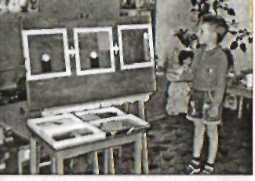
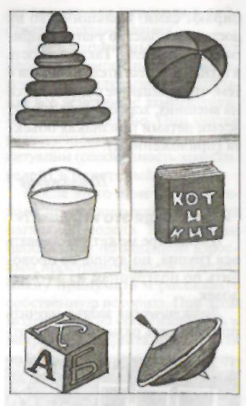

Рис.1. Пересказ ребенком сказки
по модели с заместителями
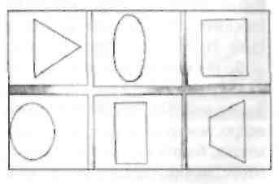

Рис.2. Карточки для игры Рис.3. Картинки для игры
«Какая это игрушка?» «Какая это игрушка?»

Воспитатель предлагает детям, глядя на картинку, придумать, на какую игрушку похожа изображенная на ней фигурка (рис.2).
Взрослый показывает первую картинку из набора. Спрашивает детей по очереди, на какую игрушку она похожа. Обращает внимание на то, чтобы играющие не повторяли ответов друг друга.
При предъявлении каждой следующей картинки воспитатель спрашивает ребенка, который не отвечал, первым.
При проведении игры детям можно предложить не более 5— 6 картинок.
Примечание. Важно поддерживать инициативу каждого ребенка, но постараться создать установку на оригинальный ответ.

Приложение 2
Подбор заместителей к сказке «Репка»

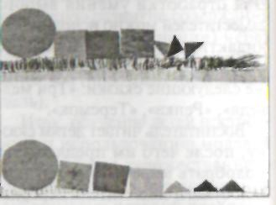
Дети самостоятельно выбирают размер,
форму, цвет заместителей в соответствии с
сюжетной линией (рис. 4).

Рис.4. Модели для пересказа сказки «Репка»

По материалам журнала «Воспитатель» / № 9”2008

